关于平原新区教学设备招标参数项目公示
各潜在投标单位：
我院将就平原新区教学设备项目进行招标，依照相关规定，现将招标项目技术参数进行公示，请各投标单位对公示的内容是否有倾向性、歧视性、是否合理等内容提出意见和建议。所有意见应于2013年8月5日下午15:00前发至1109927720@qq.com，逾期不予受理。
联系人及联系电话：郎海建 13462369277

三全学院总务部设备科
2013年8月5日

1、多媒体讲台/桌参数
一、参数要求：
设备名称 | 规格参数要求 | 参数是否存在倾向性、歧视性、不合理等问题
钢木结合多媒体一体讲桌 | 1、总体要求：  1、多媒体钢制讲台在符合标书技术要求的基础上，设计新颖美观、安全实用、合理人性化。  2、要求是国内知名专业制作讲桌品牌，不得侵犯第三方的知识产权。  3、提供讲桌的样品，厂家针对本项的授权书以及保修承诺书。  4、为保证讲桌的质量和安全性，生产厂家通过 ISO9001国际质量管理体系认证；生产厂家通过ISO14001国际环境管理体系认证；生产厂家产品通过3C安全认证；商标品牌注册证。  5、关于质保：遵守国家三包服务规定。整机免费保修不低于三年，终身免费维修、保养。  2、结构和材质：  1、国际标准设备机架尺寸设计；钢木结合材料倒凸一体型。  2、桌体主体＞1.4mm冷轧钢板，其它部分≥1.2mm冷轧钢板。带散热孔；桌面采用木黄色、耐划木质材料；提供左右扶手，扶手采用实木扶手，L型实木装饰板，与桌面颜色一致。  3、左侧具有可抽拉显示器盖板，盖板可承重8公斤以上，右侧具有抽拉式抽屉，可放置实物展示台，承重6公斤以上 ，前侧附学校LOGO的设计。  4、桌体尺寸：长宽高（CM），关闭：110* 75* 110；展开：215*75*110。  5、桌体四周无菱角安全处理；桌体有光驱播放小门，用于播放光碟。  6、桌体抽屉可足够容纳键盘、鼠标，键盘架下方有隐藏储物抽屉。  7、桌面集成笔记本接口模块（VGA一个、AUDIO一个、USB两个、网络接口一个、话筒接口一个），桌体右侧有电源接口两个。  8、桌面预留IC插卡口和隐藏桌面控制器口。  9、气动拉开19-21寸液晶宽屏，拉开角度可0-60度自由调节。  10、柜体门和抽屉锁设计：柜体左、右侧抽拉展台，柜前、后三门，柜前两个隐藏式滑轨抽屉，均要上锁。带统一暗锁，展示台和键盘抽屉选用自动压力弹簧锁。
投标单位反馈意见
公司名称
联系人及联系电话
二、参考图片：

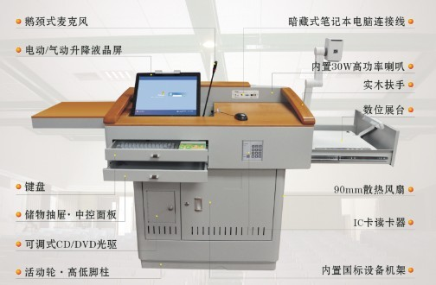

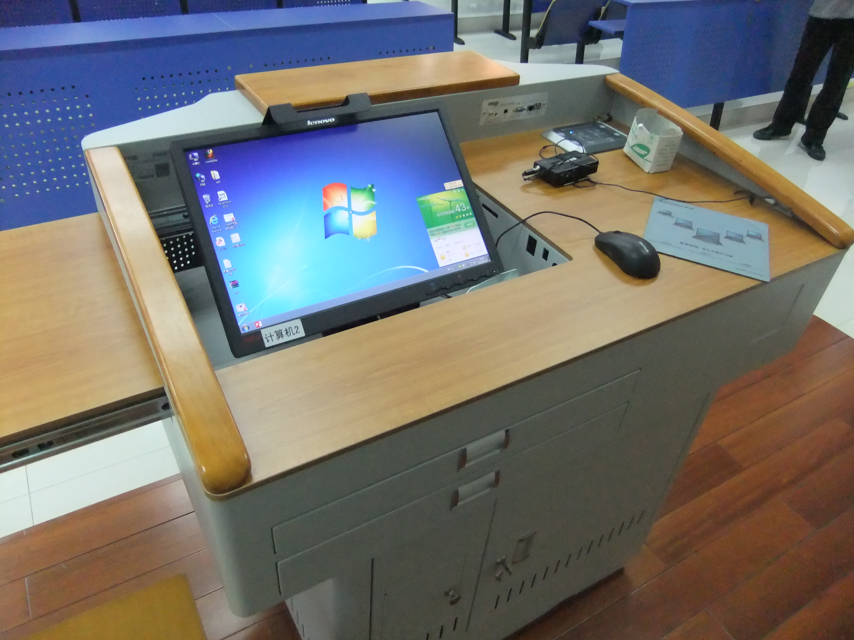
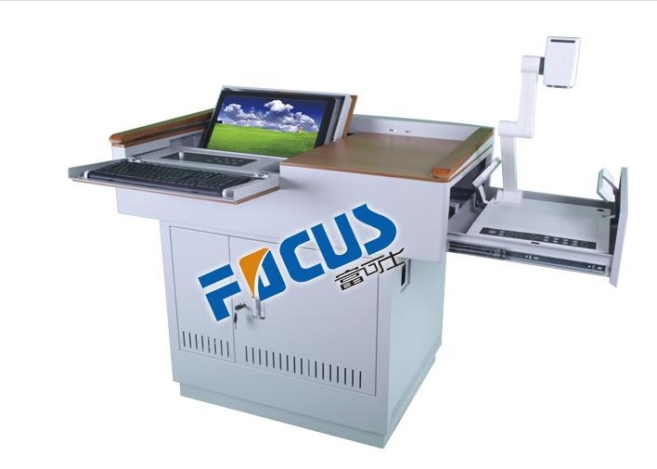

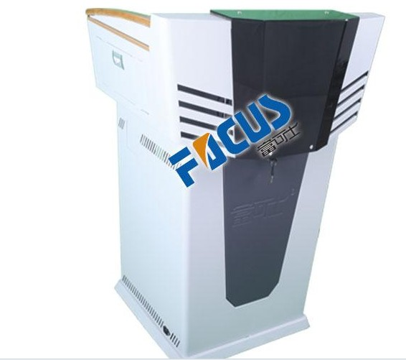
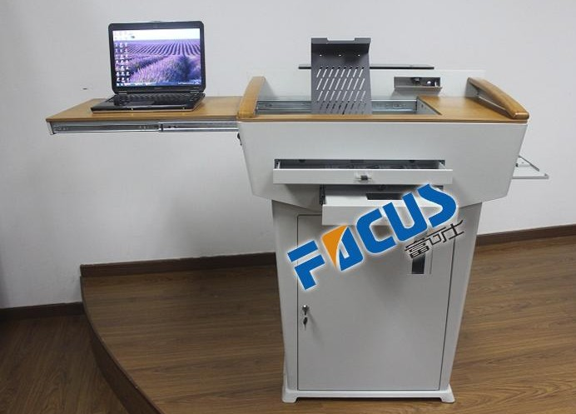

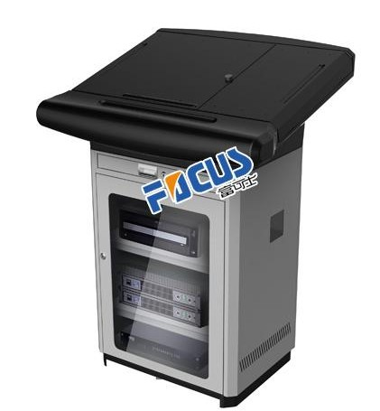
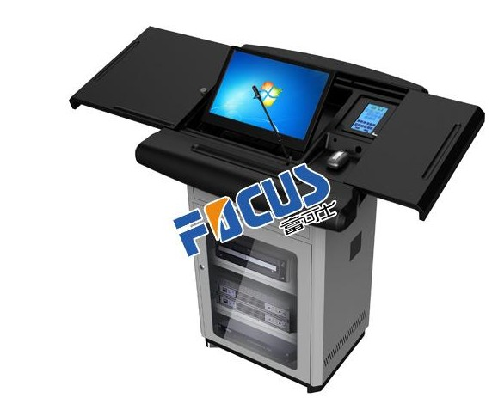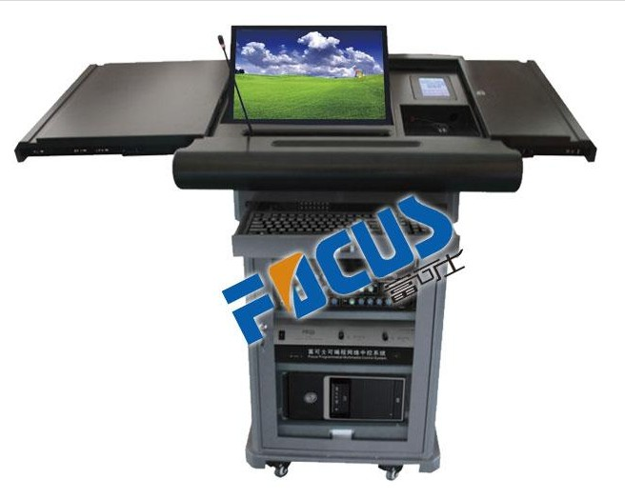

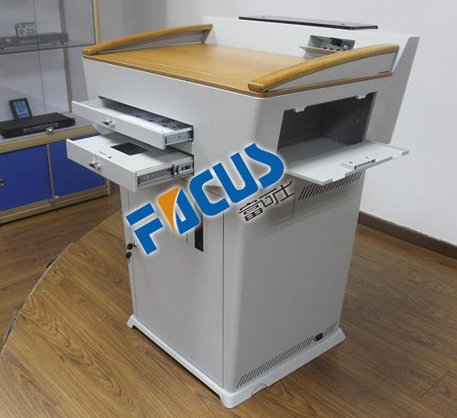
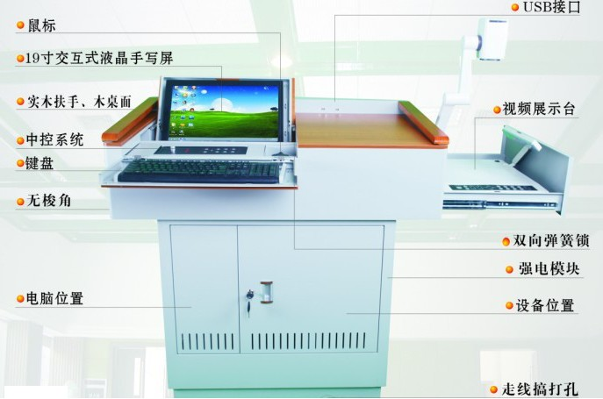

2、多媒体教室计算机及控制系统参数要求

设备名称 | 参数 | 数量 | 参数是否存在倾向性、歧视性、不合理等问题
计算机 | 具有加电启动功能；酷睿I3 2130处理器及以上CPU/Intel芯片组/4GDDRⅢ双通道内存/SATAⅢ接口、7200PRM、缓存16M、容量500G硬盘/DVD光驱/PCI-E接口显卡，独立显存2G/千兆网卡/HD Audio,支持5.1声道/支持双PCI扩展槽及后期PCI网卡扩展/支持RS232接口及扩展/19寸液晶防炫闪显示器，分辨率1440X900，亮度不低于250，对比度不低于1000:1，响应时间≤5ms,符合国家一级效能，获得TCO 5.0认证、获得EPEAT Gold认证/支持网络传输硬盘对刻、多系统引导、支持硬盘及CMOS保护、支持用户自定义备份及恢复/支持BIOS网络唤醒机制/前置USB及音频接口/防水抗菌键盘、光电鼠标/ATX结构机箱/110V-220V /主机及硬盘保护卡驱动支持WIN2K、WIN2003系列及WINXP系统/通过3C、节能认证、中国名牌产品认证及自主创新产品认证、整机防雷检测认证/三年全保、售后服务体系通过ISO20000认证及COPC认证。 | 59台
 | 特别要求：加装防病毒还原卡 | 59台
投标单位反馈意见
公司名称
联系人及联系电话

3、多媒体投影、一体机显示系统参数要求
设备名称 | 规格参数要求（爱普生，NEC,SONY首先考虑） | 数量 | 参数是否存在倾向性、歧视性、不合理等问题
投影机1 | *1、投影机类型：教育专用投影机；*2、3LCD液晶板，尺寸：≥0.63英寸，含微透镜；*3、灯泡功率≥265W，使用寿命≥3000小时；*4、亮度＞3500流明；*5、对比亮度≥2000:1；6、，具有HDMI高清接口、RJ45网络接口、USB A型、B型接口；7、分辨率：1024×768；8、1.6倍或以上光学变焦，镜头高效过滤网防尘；9、重量：≥4kg；10、 | 17台
投影机2 | *1、投影机类型：教育专用投影机；*2、3LCD液晶板，含微透镜。*3、亮度≥4500流明；*4、对比亮度≥2000:1；5、VGA 2进1出，具有HDMI高清接口、RJ45网络接口、USB A型、B型接口；6、灯泡寿命≥3000小时； 7、分辨率：1024×768；8、镜头高效过滤网防尘；9、重量：≥4kg； | 36台
投影机3 | *1、投影机类型：DLP工程液晶投影机（高端机DLP为主流）；* 2、重量：≥7kg 3、灯泡功率≥280W；*4、亮度≥6500流明；*5、对比亮度≥2000:1；*6、镜头具有高效防尘处理；7、具有RJ45网络控制接口，RS-232C控制串口，；8、输入端子：1×D-Sub 15-pin（蓝色），1×5BNC 视频：1×D-Sub 15-pin（黑色） 1×HDMI 1×DisplayPort 1×D-sub 9pin 1×RS-232C 1×立体声迷你接口；输出端子；1×USB mini 7；控制端子：1×RJ45 ；9、分辨率：1024×768； | 4台
红叶180寸(24×19) | 3.6×2.7米，玻珠、电动 | 4块
红叶150寸(18×15) | 3×2.2米，玻珠、电动 | 36块
红叶120寸(12×12) | 2.4×1.8米，玻珠、电动 | 17块
施工安装 | 线材、施工、安装、调试等全部材料费（不含线槽费） | 57批
交互触控一体机 | 硬件部分  - 屏幕类型：LED背光 A规屏(不接受A-及以下标准)  - 显示尺寸：65”（对角线），显示比例：16：9（全屏）  - 可视角度：≥178°，物理分辨率：1920*1080, 标准功耗<250W  - 易维护模块化的外观设计，铝合金面框，表面无尖锐边缘或突起；  - 前维护：一体化模块前拆式设计，可实现正面，无需工具进行快速拆装维护。  - 屏幕左右两侧各具备不少于15个同教学软件功能紧密结合的快捷键，其中至少包含一个自定义键；  - 内置前朝向2*15W扬声器，保证扩声音质  - 提供前置输入接口：音频输出*1，话筒输入*1，USB触控*1，VGA输入*1，USB多媒体*1  - 提供前置按键：前面板具备不少于8个的隐藏式按键设计；  - 输入接口：3*VGA+3*立体声音频、3*HDMI、1*RF、2*AV、1*S-Video 、1*YPbPr/YCbCr、5*USB多媒体、3*USB触控、1*RS232、1*Mic、1*RJ45、1*SD卡插槽  - 输出接口：1*VGA、1*立体声音频、1*SPDIF、1*AV  - VGA+Audio+USB三合一通道设计，同一组电脑图像、音频、USB触控输入可以一并切换  - 采用红外四点触控技术，触摸分辨率：32767*32767，整机厚度≤85mm  - 无需借助遥控器,可实现一键节能，在不影响观看效果的前提下，可实现50%及以上的功耗节能  - 可实现单独听功能，在待机黑屏的状态下,可以正常输出音频内容。  - 具备智能温控系统，投标产品具备有效监控、预警、降温和断电保护功能。（需提供检测报告）；  - 可根据环境光和灯光的变化，自动调整显示亮度，在有效保护教师和学生视力的同时，强化节能。  屏幕类型：LED背光 A规屏(不接受A-及以下标准)  软件部分:  一、备授课软件  - 备授课模式：根据教师课前、课中两种实际工作场景，在同一软件中提供对应的备课和授课环境，可以一键进行两种场景的快速转换以及课件的浏览。  - 支持动态视频批注，可在动态播放的视频上进行批注；  - 展台图像插入及展台控制功能：可将展台动态图像插入到白板软件中，可对展台图像拍照，并在白板软件中对展台通过USB进行控制，包括：焦距调整、灯光控制、自动对焦。  - 语音报读：可在白板软件中对文本框、英语学科中单词、语文学科中的拼音内容，进行朗读。  - 页面智能显示功能：支持页面分辨率设置，用户可以根据投影输出的分辨率设置页面的大小，以便在不同的屏幕分辨率下做到课件显示不变形。  - 手写识别：  支持边写边识别、文本框手写输入、批量书写后一次性识别三种模式；  支持中英文字、词及整句的识别；  - 导入PPT文件功能：软件可以将PPT文件导入到软件中，并且保持PPT文件中对象的独立性，其中图片、音频、视频、文本框以对象形式导入可进行再次编辑和保存，其他对象以图片形式导入。  - Office批注及嵌入：可将书写内容嵌入Office软件，并且保存为相应的文件格式。  - 学科工具：提供学科工具，面板中包含数学、化学、物理、语言（语文）、生物、地理以及音乐等8大学科工具和教学资源等。  - 特效交互面板：对页面中一个或者多个对象进行交互特效设置，如飞入、飞出、缩放、旋转等特效。  - 页面特效：提供数十种页面特效，可设置页面播放时的动画效果，并可控制特效速度、设置特效声音。用户可以根据教学需要选择页面的淡出、推出、擦除、条纹等特效。  - 多文件打开：软件支持在同一窗口下，同时打开多个文件并可新建多个不同的文件，用户可以在多个文件间进行切换，并可在多文件中进行复制、粘贴以及剪切等操作。  - 页面显示比例及自适应功能：用户可以根据教学内容对当前页面进行等比例缩放，并可设置页面自适应窗口大小显示。  - 书写功能：提供多种笔迹的对应功能，包含手势笔，硬笔，软笔，荧光笔，激光笔等，手势笔可支持前后翻页、擦除、选择、书写等功能；  - 数学工具：提供数学教具、立体几何及平面几何图形、函数图形、手绘数学公式等；  - 化学工具：提供各种化学器械、器皿、手绘化学公式、元素周期表等；  - 物理工具：提供物理学科中的力学、电学、电磁学、光学等功能；  - 语文工具：提供对整段文字进行自动拼音标注、汉字笔划及识字功能；  - 英语工具：提供自动音标标注的功能，可分别显示单词及对应的国际音标。  - 音乐工具：提供架子鼓、电子琴以及排箫等相关乐器工具。  - 地理工具：提供地球仪、中国地图、太阳系、昼夜、冷暖空气、植树造林等学科对象。  - 生物工具：提供氨基酸、核苷酸、显微镜、染色体、细胞、细胞信息传递等学科对象。  - 提供艺术字、饼状图和柱状图。  - 智能识别：智能笔自动识别三角形、圆、椭圆、菱形、矩形、圆弧、箭头等不规则图形。  - 页面无限漫游：可以操作白板页面无限扩展，演示内容可以随意移动。  - 图片颜色透明：可以对图片中相同颜色进行透明设置，可对图片进行整体透明度修改。  - 外部复制功能：可直接从外部程序复制文字和图片到软件中。  - 自动更新：提供白板软件自动更新功能，提供下载链接地址。  - 资源检索：提供白板内置资源和本地资源的检索功能，资源可直接拖拽到白板软件中进行编辑、提供对象对齐功能、对象模板功能；  - 支持多指手势（旋转、缩放、漫游）。  - 锁屏功能：软件界面可被半透明页面锁定，防止误操作。  二、基于云技术的教学云平台  - 提供资源的全文检索功能。教师可通过关键字的方式来搜索教学资源及其它教学内容。搜索的内容可以根据资源的类型进行分类。云平台可根据教师信息自动推荐与所备课程相关的各类资源，包括其他教师的共享课件内容。  - 可在任何有网络的地方在线打开云平台上存储已做好的课件进行授课，也可导出；  - 提供诸多专题性质的教学应用，包括：  - DreamWeaver、PowerPoint、Flash、PhotoShop、3DsMax等教师常用的多媒体软件教学课程；  - 教师可在网络上创建自己的课本教材，在网络上可制作教案、教学活动设计、课件等。制作结果直接保存到网络上，教学内容可以直接导出到本地的文档格式。制作课件时候有相关联课程教学资源推荐，支持课件内容共享。  - 提供教师单独的网络存储空间。教师可上传保存自己的教学内容和资料。也可分享存储的文件。在云存储空间可建立自己的分类目录。制作的课件可以直接上传的教学云平台上。  三、教学资源  - 资源网站：提供具有与教育部现行教学大纲相配套的资源库网站，能实时通过网络下载各科课件资资源，包括：  - 提供涵盖幼儿园、小学、初中、高中及高职的各类资源下载；  - 提供各学科通用的媒体素材，包括背景图、背景音乐、音效等；  - 提供一线教师利用交互平板进行教学的课堂实录及相关教学设计。  - 网络教学资源的直接访问：通过交互平板软件，可直接访问网络资源库；在网络资源库中，选择需要的资源，可直接拖拽到白板页面中；资源对象的大小和属性可以任意设置；同时可以直接下载教学资源到本地硬盘中；用户也可以将各种资源编入自定义的本地资源库中。  - 本地教学资源：软件中包含大量本地资源，均为中小学教学中常用资源，包括图片、声音等内容。  - 资源收藏：用户可以根据教学需要将本地资源或者网络资源收藏在特定文件夹中以供教学使用。  资质部分:  - 为保证产品质量、供货进度及将来便利维护，本次投标商所投书写屏产品必须为原厂产品，要求书写屏产品CCC证书的申请人、制造商、生产厂为同一集团企业。  - 投标产品的3C认证证书内的产品名称必须体现交互、触摸功能，且3C证书内必须体现有关投标产品标准功耗值(W)。  - 提供由书写屏屏体厂家出具的屏体证明文件及屏体规格声明书复印件(由书写屏屏体厂家盖章)。  - 书写屏整机生产厂家必须通过ISO9001质量体系管理认证或ISO14001环境环境管理体系认证，提供认证复印件并加盖厂商公章。  - 本次投标拒绝使用第三方软件。所投书写屏产品硬件与软件需为同一品牌,投标设备生产厂家拥有配套投标应用软件《计算机软件著作权证书》和《软件产品登记证书》。投标商所投产品的软件功能，必须在同一套软件环境下实现，不接受使用多套软件参加投标。  - 书写屏生产厂家提供与投标产品相关的《发明专利证书》、《实用新型专利证书》  - 投标产品生产厂家具有中国教育装备行业协会会员证书  - 投标产品具有中国节能产品认证证书，进入最新一起节能清单  中国环境标志产品认证证书，进入第十一期环保清单 | 22台
 | 一体机配备 双轮刚制支架及配套线材 | 22
投标单位反馈意见
公司名称
联系人及联系电话

投影机：商务要求：提供制造厂商针对本项目的专项授权和原厂售后服务承诺函；提供3C、节能、环保证书；制造厂商ISO9001和ISO14001认证。

要求竞标时按参数提供实物演示，要求投影机为同一品牌,一体机为同一品牌。并封存于施工验收结束后退回。

4、多媒体音响功放扩声系统参数要求
1、总体要求：一流品牌，厂家注册资金5000万以上，并提供材料证明。
2、参数要求：
设备名称 | 规格参数要求 | 数量 | 参数是否存在倾向性、歧视性、不合理等问题
大教室功放 | - 额定电源电压:交流220v/50hz；2、功率输出： 2×100W/8Ω 2×150W/4Ω 300W/8Ω桥接；3、频率响应：20hz～20khz ±1db；4、信躁比（a计权）：≥100db；5、失真度：≤0.5％；6、输入灵敏度：0dB(775mv)；7、有立体声、桥接两种功能输出模式；8、超薄2U设计，动态削峰限制功能；9、完善可靠的保护电路。包括短路保护、过热保护、过流保护、DC漂移保护等。10、输入阻抗：平衡20KΩ，不平衡10KΩ。  - 非界面话筒模式：*1、接收频率：1Ch：2.3MHz/2Ch：2.8 MHz 2、接收方式：TRF（射频调谐） 3、频率响应：100Hz-10KHz 4、消耗电流：20mA *5、红外线波长：850nm 6、电源： DC：22V（由接收器提供） 7、电源：24V DC *8、接收方式：TRF(调频）9、能接收一路无线话筒输入 *10、支持2路音频输入 11、自带有啸叫抑制功能。 | 18套
特大教室功放 | - 额定电源电压:交流220v/50hz；2、功率输出： 2×200W/8Ω 2×300W/4Ω 600W/8Ω桥接；3、频率响应：20hz～20khz ±1db；4、信躁比（a计权）：≥100db；5、失真度：≤0.5％；6、输入灵敏度：0dB(775mv)；7、有立体声、桥接两种功能输出模式；8、超薄2U设计，动态削峰限制功能；9、完善可靠的保护电路。包括短路保护、过热保护、过流保护、DC漂移保护等。10、输入阻抗：平衡20KΩ，不平衡10KΩ。  - 非界面话筒模式：*1、接收频率：1Ch：2.3MHz/2Ch：2.8 MHz 2、接收方式：TRF（射频调谐） 3、频率响应：100Hz-10KHz 4、消耗电流：20mA *5、红外线波长：850nm 6、电源： DC：22V（由接收器提供） 7、电源：24V DC *8、接收方式：TRF(调频）9、能接收一路无线话筒输入 *10、支持2路音频输入 11、自带有啸叫抑制功能。 | 2套
中小教室实验室移频功放方案（1或2） | *1、接收频率：1Ch：2.3MHz/2Ch：2.8 MHz 2、接收方式：TRF（射频调谐） 3、频率响应：100Hz-10KHz 4、消耗电流：20mA *5、红外线波长：850nm 6、电源： DC：22V（由接收器提供） 7、电源：24V DC *8、接收方式：TRF(调频）9、能接收一路无线话筒输入 *10、支持2路音频输入 11、自带有啸叫抑制功能。 | 39 套
鹅颈话筒 | 1、金属鹅颈咪管，减少附加噪声；2、咪管带红色光环指示灯；3、换能方式：电容式；4、指向性：单一指向；5、灵 敏 度：-43db±3db；6、频率响应：60hz-16khz；7、输出阻抗：2kω±15%；8、供电方式：2支aa电池和dc48v幻像供电 。 | 59
音箱 | 1、额定阻抗：8Ω；2、额定功率：80W；3、最大功率：160W；4、有效频率范围（-6dB）：50 Hz -20KHz；5、灵敏度：92dB /w/m；6、连续声压级：113dB；7、最大声压级：119dB。 | 162
无线话筒 | 1、可支持100台以上的设备同时工作，无互相干扰；2、同一支话筒可以在不同教室使用。3、带至少一个手持话筒；4、供电方式：电池供电；5、手动调节音量；6、音质清晰，保证效果。 | 59
施工安装 | 线材、施工、安装、调试（不含线槽费） | 59批
投标单位反馈意见
公司名称
联系人及联系电话

5、多媒体中控系统参数要求清单
（现代化教学，信息化管理标志）
 |  |  | 设备名称 |  | 规格型号 |  | 数量 |  | 单位 |  | 参数是否存在倾向性、歧视性、不合理等问题
 |  |  | 网管工作站主机（远程多媒体开关管理） |  | CPU 型号：Intel 酷睿i3 3220 ；内存：2GB DDR3；硬盘：500GB 7200转；显卡芯片：AMD Radeon HD 7450；光驱类型：DVD-ROM；显卡类型：独立显卡；显示器尺寸：19英寸 |  | 1 |  | 台
 |  |  | 数字监控主机  （控制教室端数字监控） |  | CPU 型号：Intel 酷睿i3 3220 ；内存：2GB DDR3；硬盘：500GB 7200转；显卡芯片：AMD Radeon HD 7450；光驱类型：DVD-ROM；显卡类型：独立显卡；显示器尺寸：19英寸 |  | 1 |  | 台
 |  |  | 安防报警主机（安防，VGA断报警，保护投影机） |  | CPU 型号：Intel 酷睿i3 3220 ；内存：2GB DDR3；硬盘：500GB 7200转；显卡芯片：AMD Radeon HD 7450；光驱类型：DVD-ROM；显卡类型：独立显卡；显示器尺寸：19英寸 |  | 1 |  | 台
 |  |  | 服务器 |  | 机架服务器，标配1个英特尔®至强®处理器 E5-2420(六核 1.9 GHz,15MB共享三级缓存,95W)可支持最大2个处理器；标配16GB (4x4GB) PC3L-10600R (DDR3-1333)低电压内存,最大支持12个DDR3内存插槽；标配1个智能SAS阵列控制器,带512M FBWC缓存, 支持RAID 0/1/5；主板集成 iLO Management Engine (iLO4)远程管理芯片(标配含独立管理端口)；标配8个SAS 2.5英寸小尺寸(Smart Drive)硬盘槽位，4X600GSAS硬盘，支持Raid5(标配8个可用，可选升级至16个SFF硬盘槽位)；标配4端口千兆网络适配器；标配1个460W通用插槽热插拔高效电源,支持冗余；含鼠标键盘、19寸LED显示器；标配滑动式BB机柜导轨及CMA高质量机柜理线架；带内置光驱；2U高度。 |  | 1 |  | 台
 |  | 主控室 | 液晶电视 |  | 屏幕尺寸：55英寸；分辨率：1920*1080；支持格式：1080p（全高清）；HDMI接口：3*HDMI；最佳观看距离：4.1～5.0米；背光灯类型：LED发光二极管；水平视角：178度；产品功耗：125W；音效系统：SRS；其他接口：1×VGA输入 3×USB输入。 |  | 4 |  | 台
 |  |  | 主控制台 |  | 定制三联钢制控制台，造型美观大方、符合人体工程力学。  长2.5×1宽×0.8高 |  | 1 |  | 套
 |  |  | 数字多画面解码器 |  | 1、设备上支持CIF 1、4、9、12、16多画面分割显示功能；支持4CIF（D1） 1、4、9多画面分割显示功能，并可选择显示时钟、教室PC画面。  2、支持固定显示和循环显示方式。 |  | 4 |  | 台
 |  |  | 机柜 |  | 标准42U高机柜。尺寸600*600*2055。外观设计高贵典雅，工艺精湛，尺寸精密.采用脱脂、酸洗、磷化、静电喷塑处理，SPCC优质冷轧钢板；厚度：方孔条2.0mm、其它1.2mm。 |  | 1 |  | 台
 |  |  | 交换机 |  | 知名品牌24口可管理交换机(至少一口千兆光口上链)。 |  | 1 |  | 台
 |  |  | 发卡器  （IC卡授权） |  | IC卡发卡器，主控室用，用于发卡，读卡类型：M1卡。 |  | 1 |  | 块
 |  |  | UPS  （保护服务器、管理计算机和画面分割器这些贵重设备。） |  | 一、不间断电源  1、设备容量：6KVA/4800W 工作频率：50HZ  2、输入电压范围：单相220VAC（120～275VAC）  3、输出电压：单相220VAC(±1~2%)  4、机柜尺寸(W*D*Hmm)：248*500*460  二、蓄电池  1、外接蓄电池：PANASONIC 12V16AH (16节）  2、电池电压：12VDC  三、电池箱  1、电池箱型号：FCYD C6  2、电池箱尺寸(W*D*Hmm)：585*470*615 |  | 1 |  | 套
 |  |  | 网管工作站套件 |  | 1、网管软件：管理平台基于标准以太网，遵从TCP/IP协议。对所有多媒体教室的设备进行各种联动控制、监控、管理等；可远程控制教室多媒体设备的开启和关闭；同时各个多媒体教室系统能够独立控制、管理等。在主控室能实现对多媒体教室设备使用情况进行多画面实时视频监控，可查看任意一个多媒体教室的工作状况。  通过网络远程监视和操作教室的终端，实现对教室计算机的屏幕监视，亦可依此完成对教师的教学评估。而且可通过网络远程接管教室的屏幕、键盘、鼠标，实现远程协助、指导操作的功能。网管人员可以通过IP电话直接与教室联系，进行远程协助，及时解决教室的问题。系统能够实行IC卡的多种精细化管理。  2、数字监控软件：可分屏显示多画面完成监控点的切换、控制、及录像等功能。  3、校长副控：可通过网络对教室进行监控并控制。  4、硬盘录像软件：支持多点并发录像、定时录像，录像自动报警等。  5、系统必须支持参数同步功能，即把中控的参数做成一个模板，通过网络直接同步所有中控的参数。  6、系统必须支持电子课表管理。  7、该软件通过国家软件评测研究中心评测，提供计算机软件评测报告。 |  | 1 |  | 套
 |  |  | 线材附件 |  | 主控室线材线缆及附件 |  | 1 |  | 套
 | 教室端 |  | 多媒体网络中控 |  | 1、可通过网络对设备进行远程控制，通过本地或网络实现录播教室的投影机、幕布、视音频、VGA等设备的控制。  *2、采用高速DSP芯片或者ARM芯片作为处理器，嵌入式操作系统。低功耗，高稳定性，保证设备24小时不间断工作。  3、稳定的安防报警功能，同时支持本地报警和网络报警。  *4、监控编码功能直接由DSP电路板或者ARM电路板完成（非PC主板插卡式架构），可24小时不间断工作，高稳定性。  5、监控DSP编码芯片或者ARM芯片与中控共用一个IP地址，方便管理人员通过网管软件对设备进行管理控制，减少操作复杂性。  *6、支持IP可视化通话。主控端在IP电话响起的同时，直接能看到所拨打教室的监控画面，不需要再次点击操作接收监控视频。  7、一键式开、关机操作。  8、设备接口：一路监控视频输入、一路备用  Ø 五组音频信号输入，可接入录像机、DVD、卡座、视频展台、一路话筒、笔记本音频、台式机音频以及一路备用音频输入  Ø 一组音频信号输出，可同时输出到功放、音箱  Ø 四路VGA信号输入，可接入笔记本、台式机、数字展台，一路备用  Ø 二路VGA信号输出，可同时输出到显示器和投影机  Ø 六组红外控制信号输出，可控制电视、投影机、录像机、DVD机  Ø 六组RS232通讯接口，可控制投影机和其他外设  Ø 四组12V直流电源输出：用于电子锁控制和本地报警以及两组备用  Ø 九组安防报警接口：六路报警输入、三路报警输出，可检测多路报警信号，信号类型可以自定义  Ø 一组485云镜控制接口  Ø 四路网络交换机；支持跨校区管理，支持录像功能。  *商务要求：所投中控产品的生产厂商要求具有信息产业部颁发的计算机系统集成三级以上（含三级）资质。具有ISO9001和14001系列体系认证；软件部分应具有软件著作权登记证书；产品通过国家强制性产品认证（CCC）；产品有自主创新证书； |  | 59 |  | 台
 |  |  | 电源控制箱（增加中控稳定性） |  | *1、一个总输入电源，5个以上输出插座。  2、具有万用插座：可接投影机、电脑主机、电脑显示器、功放等；  *3、具有专用保险电路，一旦外接设备出现短路，电源控制箱会自动切断供电，保证设备用电安全；实现强电、弱电彻底分离，将中控内部的电磁干扰降到最低，最大限度地保障了多媒体网络中控的稳定性，和网络中控为同一品牌。  电源箱是整个中控稳定性的物理保障，电源箱里是220v的强电，中控主机里只有12v的弱电，如果没有彻底分离的电源箱，而是把电源箱集成在中控里，这样中控里既有强电也有弱电，强电弱电之间就会产生电磁干扰，长时间的电磁干扰会造成中控假死机，这时中控不能再控制任何设备，需要彻底的断电，消除电磁干扰后再次开机，中控方可正常工作，所以电源箱是整个中控稳定性的物理保障。只有中控稳定了，整个在中控控制下的多媒体教学系统才能得以长期稳定的运行，保证教学，提高教学质量。 |  | 58 |  | 台
 |  |  | 桌面控制器 |  | 一键上下课，视音频信号切换，VGA切换，投影，幕布，功放控制功能；和网络中控为同一品牌。 |  | 58 |  | 台
 |  |  |  | 彩色摄像机套件 |  | 扫描系统:PAL/摄像元件:1/4" IT CCD/所有像素:795 (H) x 596 (V) 470K/信噪比(S/N):大于50dB (AGC关)/最低照度:白天:1Lux(30IRE), 黑夜:0.25Lux(30IRE),帧积累:0.001Lux(128FLD, 30IRE)/电子快门速度:1/50 ~ 1/10,000s (手动, 8步)/电子慢门:2FLD~128FLD/OFF/输入/输出控制/功率消耗:最大4.68W / 390mA/尺寸:63(W) x 62(H) x 120(D) mm/ |  | 58 |  | 套
 |  |  |  | 摄像机云台和支架 |  | 一体化球形云台(含支架） |  | 58 |  | 台
 |  |  |  | 拾音器 |  | 拾音器带放大，内置解码器 |  | 58 |  | 台
 |  |  |  | 读卡器 |  | 多功能讲台用，是读卡器与控制器一体的的产品，能使用学校校园一卡通的非接触式IC卡打开操作台，也可以后台定义刷卡后自动把所有多媒体设备都打开。读卡类型：M1卡，电子锁控制电压：DC12V。  特别说明：  读卡器作用是通过刷卡的方式打开多媒体讲桌。增加了开讲桌的途径，尤其是在学校网络中断的情况下，远程开机不能实现，多个教室都需要上课开讲桌，这时电教老师就得逐一拿着钥匙去开，浪费时间，效率低下。还可以通过对卡片设置权限，让老师开某个或者某几个教室，也可以导入课表，让老师在他自己的课表时间能打开相应的教室。 |  | 58 |  | 块
 |  |  |  | IC卡 |  | IC射频卡,M1型，支持学院教师卡一卡通，并免对接费用。 |  | 58 |  | 张
 |  |  |  | 线材附件及其它 |  | 教室端线材线缆、跳线附件、运费安装施工及系统调试等费用。（含本次招标投影、音响功放等所有多媒体相关设备的线槽）  数据切换器：另加， |  | 58 |  | 批
 |  | 投标单位反馈意见
 |  | 公司名称
 |  | 联系人及联系电话
要求竞标时按参数提供实物演示，并封存于施工验收结束后退回。
增加大教室、特大教室数字切换器，实现实物投射于PPT同时展示。

